Site de E-Commerce de casquettes

Documentation utilisateur

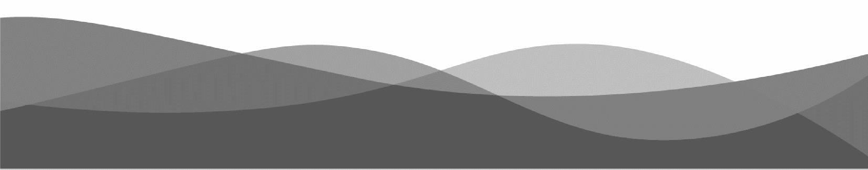

Travail personnel individuel (TPI)

1. Table des matières

2. Description de la navigation 4

2.1 Navigation non connecté 4

2.2 Navigation connecté 4

2.3 Navigation administrateur 5

3. Page d’accueil 5

3.1 Présentation de la page 5

3.2 Filtres et recherche d’articles 6

4. Page des produits 7

4.1 Présentation de la page 7

4.2 Filtres et recherche d’articles 8

4.3 Options des articles 9

4.4 Bouton d’ajout de produit (Droits admin requis) 10

5. Page profile 11

5.1 Présentation de la page profile 11

5.2 Changement de mot de passe 12

5.3 Déconnexion de la session 12

5.4 Supprimer un compte 13

5.5 Historique des commandes 13

6. Page panier 14

6.1 Présentation de la page panier 14

6.2 Modifier la quantité d’un produit 15

6.3 Supprimer un produit du panier 15

6.4 Valider le panier 16

7. Page facture 17

7.1 Présentation de la page facture 17

7.2 Imprimer la facture 17

8. Page utilisateurs (Admin) 18

8.1 Présentation de la page utilisateurs 18

8.2 Ajouter un utilisateur 19

8.3 Modifier et supprimer un utilisateur 20

9. Page des commandes (Admin) 21

9.1 Présentation de la page des commandes 21

9.2 Ajouter une commande 22

9.3 Modifier une commande 22

9.4 Supprimer une commande 23

9.5 Confirmer une commande 23

10. Ajout de produit (Admin) 24

10.1 Ajouter le produit 24

11 Modifier un produit 25

11.1 Modifier le produit 25

# 

# 2. Description de la navigation

## 2.1 Navigation non connecté



Vous pouvez retrouver ci-dessus la navigation qui apparait lorsque vous n’êtes pas connecté à un compte utilisateur.

* CapShop – Affiche la page d’accueil
* Accueil – Affiche la page d’accueil
* Produits – Affiche la page produits
* Connexion – Affiche la page de connexion
* Inscription – Affiche la page d’inscription
* Panier – Affiche le panier

## 2.2 Navigation connecté

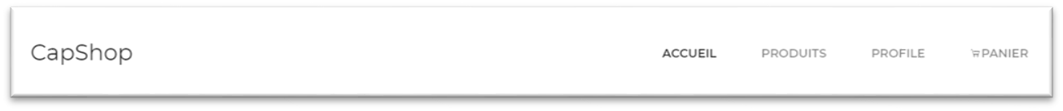

Vous pouvez retrouver ci-dessus la navigation qui apparait lorsque vous êtes connecté à un compte utilisateur.

* CapShop – Affiche la page d’accueil
* Accueil – Affiche la page d’accueil
* Produits – Affiche la page produits
* Profile – Affiche le profile
* Panier – Affiche le panier

## 

## 2.3 Navigation administrateur



Vous pouvez retrouver ci-dessus la navigation qui apparait lorsque vous êtes connecté à un compte utilisateur qui possède les droits administrateurs.

* CapShop – Affiche la page d’accueil
* Accueil – Affiche la page d’accueil
* Produits – Affiche la page produits
* Profile – Affiche le profile
* Panier – Affiche le panier

# 3. Page d’accueil

## 3.1 Présentation de la page

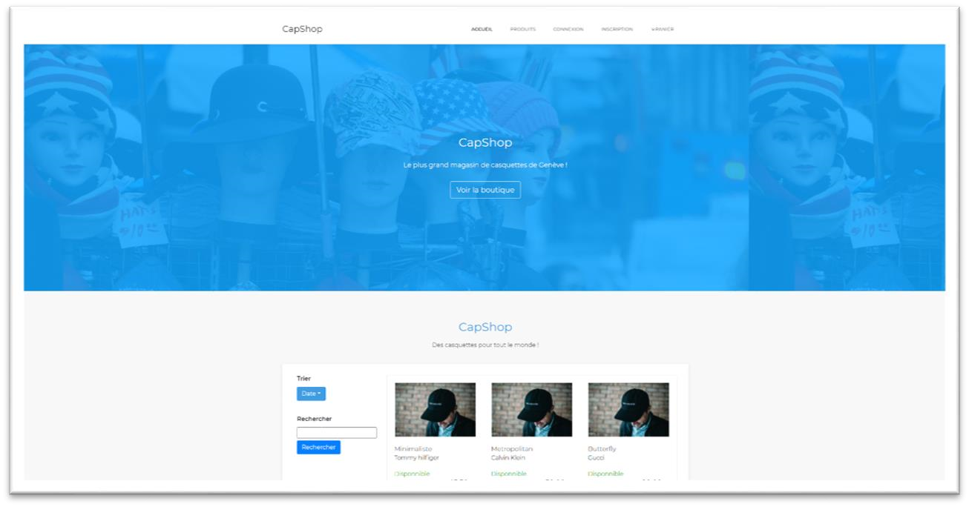

La page d’accueil se présente comme ceci, lorsque vous arrivez, vous pouvez en cliquant sur le bouton « Voir la boutique » vous rendre sur la page des produits. En dessous, vous pouvez retrouver la totalité des casquettes de CapShop.

## 3.2 Filtres et recherche d’articles

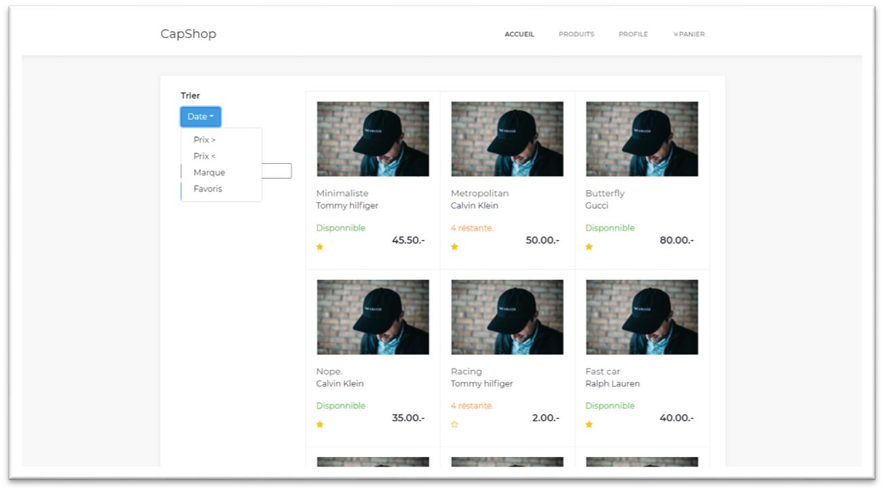

En cliquant sur le menu déroulant les filtres, vous pouvez choisir la manière dont vont s’afficher les différents articles du catalogue. Vous pouvez choisir les différents filtres suivant :

* Prix > - Affiche les casquettes dans l’ordre croissant
* Prix < - Affiche les casquettes dans l’ordre décroissant
* Marque – Affiche les casquettes par ordre alphabétique des marques
* Favoris – Affiche vos casquettes favorite (seulement disponible si vous êtes connecté à un compte utilisateur)

Si vous voulez rechercher un article spécifique, vous pouvez utiliser la barre de recherche disponible en dessous du menu des filtres.

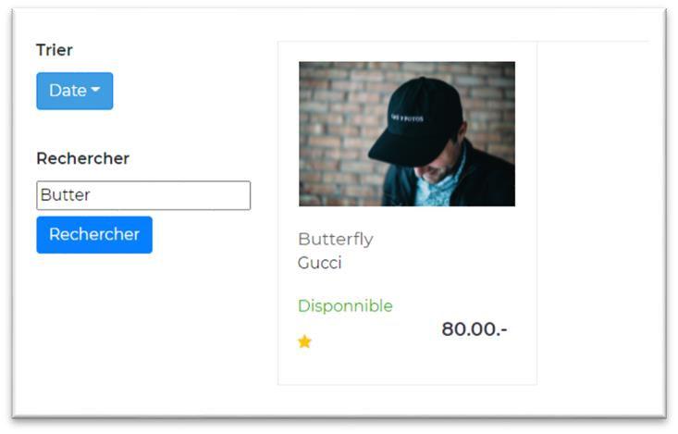

# 4. Page des produits

## 4.1 Présentation de la page

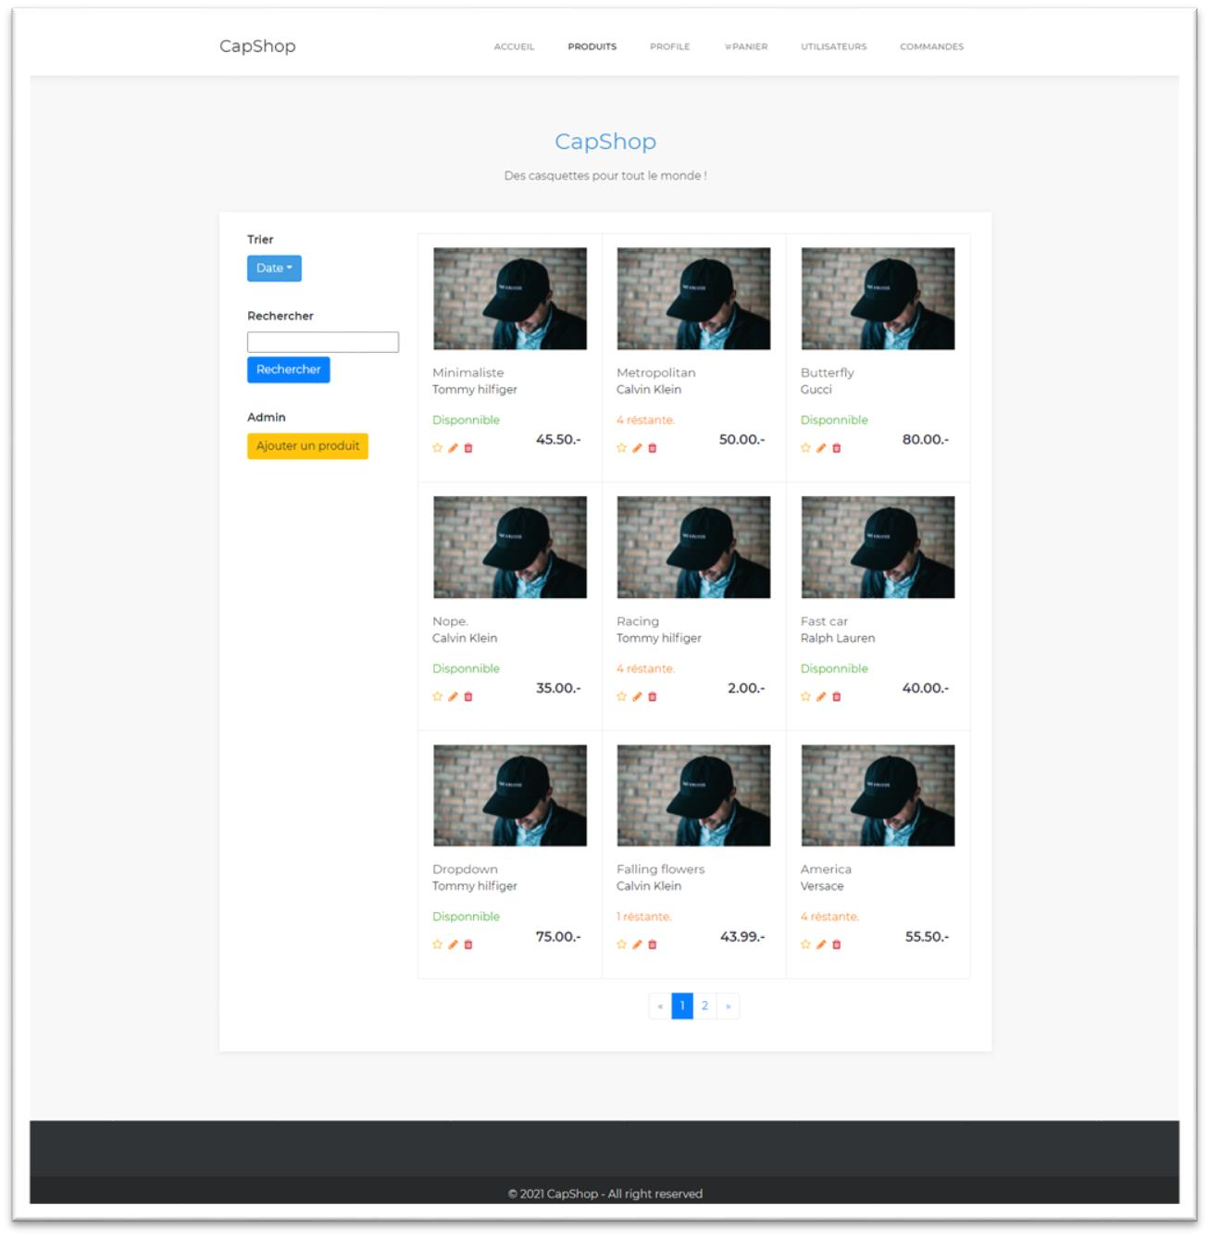

La page des produits se présente comme cela, vous pouvez retrouver dessus la liste des produits vendus par CapShop. Pour passer à la seconde page d’articles, il vous suffit de cliquer sur la page désiré dans le menu de pagination en base de la page.

## 4.2 Filtres et recherche d’articles

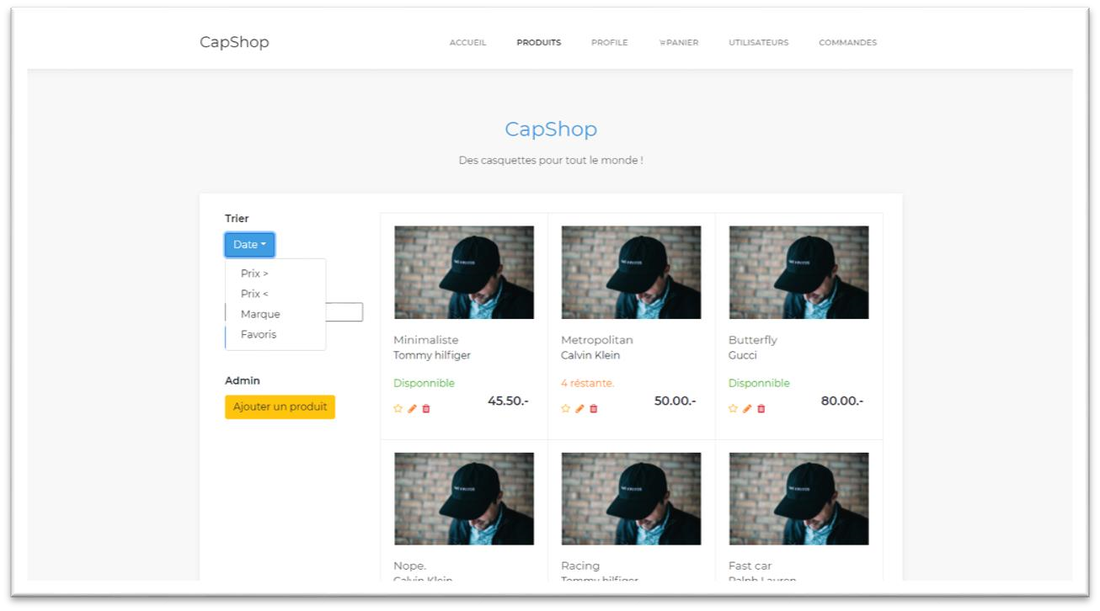

En cliquant sur le menu déroulant les filtres, vous pouvez choisir la manière dont vont s’afficher les différents articles du catalogue. Vous pouvez choisir les différents filtres suivant :

* Prix > - Affiche les casquettes dans l’ordre croissant
* Prix < - Affiche les casquettes dans l’ordre décroissant
* Marque – Affiche les casquettes par ordre alphabétique des marques
* Favoris – Affiche vos casquettes favorite (seulement disponible si vous êtes connecté à un compte utilisateur)

Si vous voulez rechercher un article spécifique, vous pouvez utiliser la barre de recherche disponible en dessous du menu des filtres.



## 4.3 Options des articles

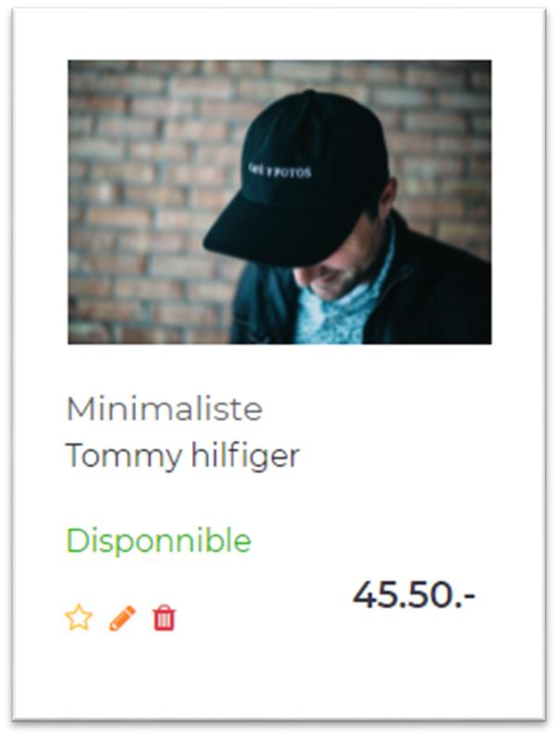

Voici un article, pour accéder aux détails de celui-ci, il vous suffit de cliquer sur l’image ou le nom de celui-ci. Ici, vous pouvez retrouver comme informations le nom, la marque, la disponibilité et le prix. En bas des articles, vous pouvez accéder à différentes options :

* L’étoile vous permet d’ajouter / supprimer un article de vos favoris (accessible que si vous êtes connecté à un compte utilisateur)
* Le petit crayon vous permet de modifier les informations de l’article (accessible que si vous êtes connecté à un compte utilisateur disposant des droits administrateur)
* La poubelle vous permet de supprimer définitivement l’article (accessible que si vous êtes connecté à un compte utilisateur disposant des droits administrateur)

## 4.4 Bouton d’ajout de produit (Droits admin requis)

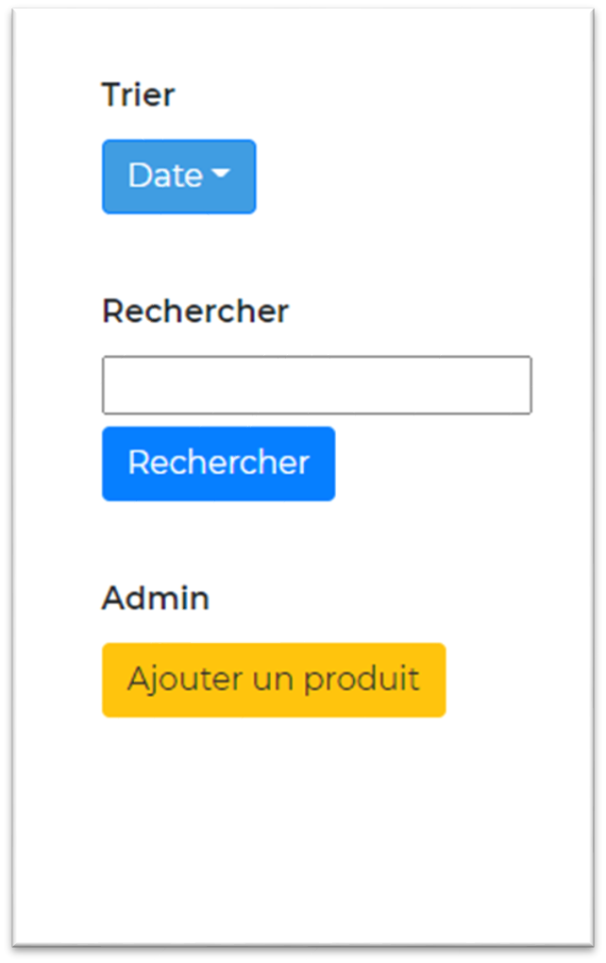

Dans le menu de gauche, en dessous des options de recherches, vous pouvez cliquer sur le bouton « Ajouter un produit ». Il vous permet d’accéder au menu d’ajout des produits.

# 5. Page profile

## 5.1 Présentation de la page profile

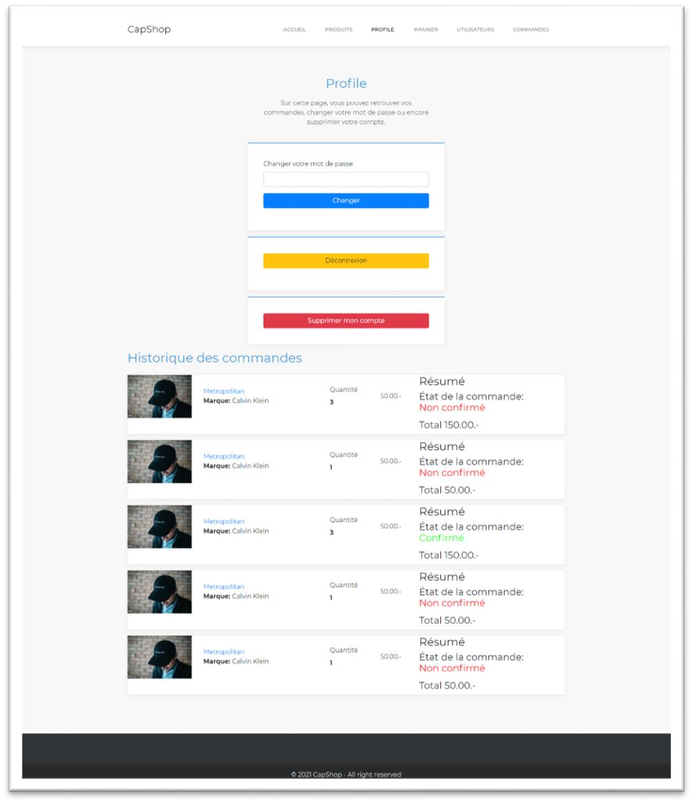

La page profile n’est pas accessible si vous n’êtes pas connecté à un compte utilisateur. Cette page regroupe tout ce qui concerne votre compte :

* La modification de mot de passe
* La déconnexion de votre session
* La suppression de votre compte
* L’historique de vos commandes

## 5.2 Changement de mot de passe

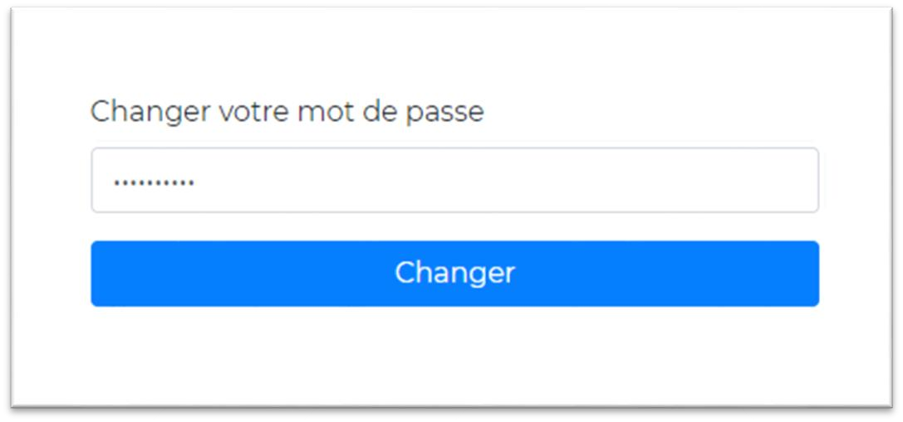

Pour changer votre mot de passe, il vous suffit de simplement entrez un nouveau mot de passe dans le champ ci-dessus et de cliquer sur le bouton « Changer ».

## 5.3 Déconnexion de la session

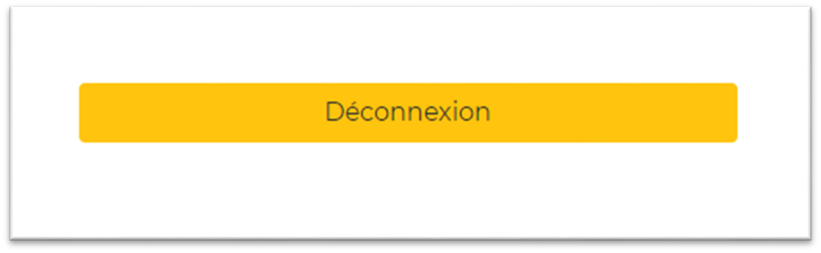

Pour vous déconnecter de votre compte, cliquez sur le bouton « Déconnexion ».

Vous pourrez ensuite vous reconnecter à votre compte en allant sur la page « Connexion ».

## 5.4 Supprimer un compte

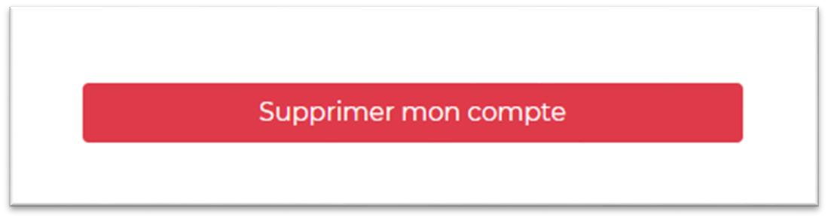

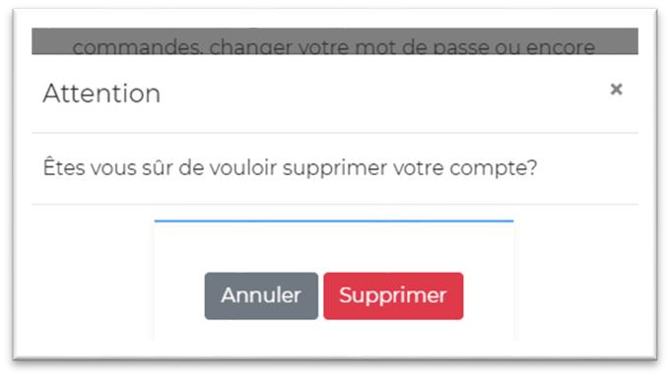Pour supprimer votre compte, cliquez sur le bouton « Supprimer mon compte ». Une demande de confirmation s’ouvrira, cliquez sur « Supprimer » pour confirmer la suppression. Sinon, cliquez sur « Annuler » pour ne pas supprimer votre compte.

Une fois votre compte supprimer, vous pouvez retrouver vos anciennes commandes en recréant un compte avec la même adresse email.

## 5.5 Historique des commandes

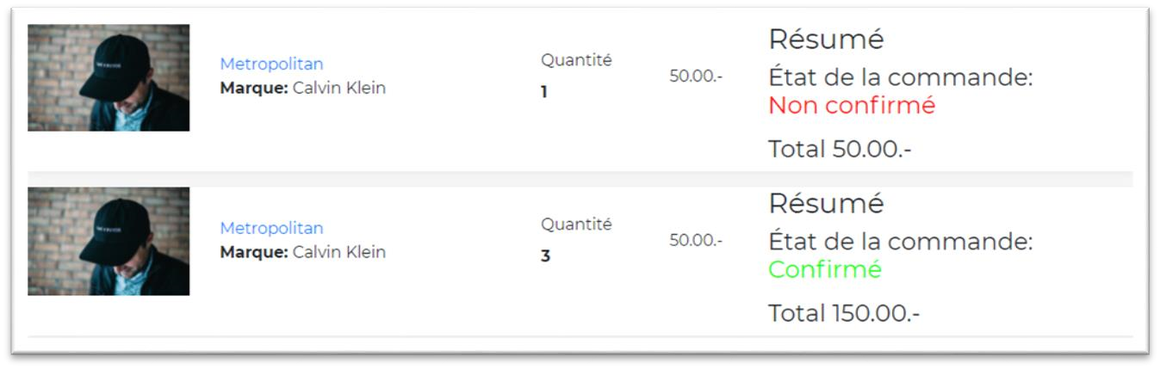

En bas de la page, vous pouvez retrouver un historique de vos anciennes commandes. Vous saurez alors si votre commande est confirmée ou non. Si la commande est confirmée, vous pouvez alors venir la chercher en magasin.

# 6. Page panier

## 6.1 Présentation de la page panier

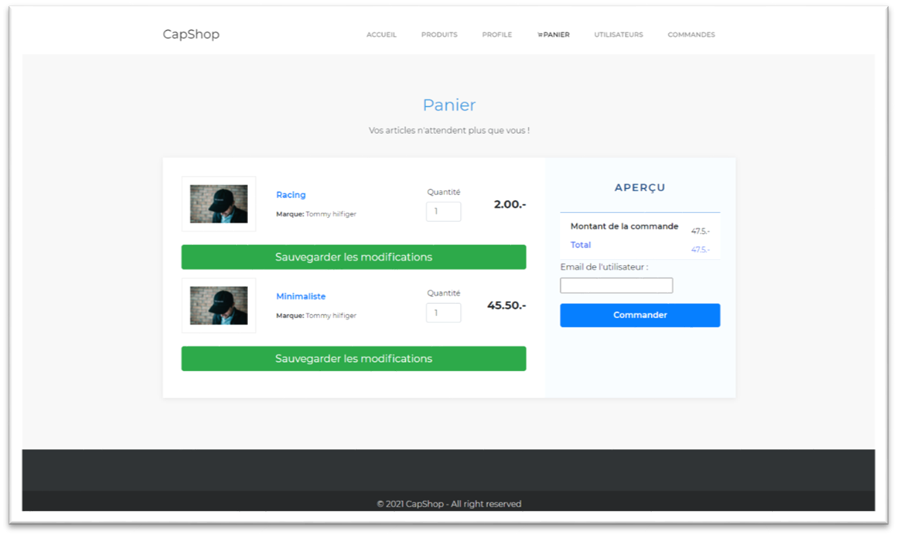

Sur la page panier, vous pouvez retrouver les articles que vous avez ajouté à votre panier. Les options sont les suivantes :

* Modifier la quantité d’un produit dans son panier
* Supprimer un produit de son panier
* Commander le panier

## 6.2 Modifier la quantité d’un produit

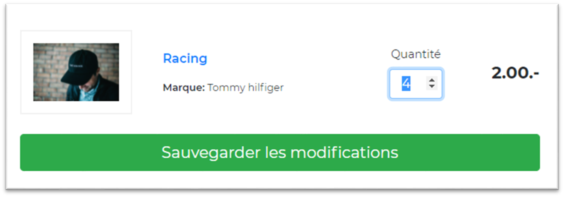

Pour modifier la quantité d’un produit, changez le chiffre dans le champ « Quantité » et cliquez ensuite sur le bouton « Sauvegarder les modifications ».

## 6.3 Supprimer un produit du panier

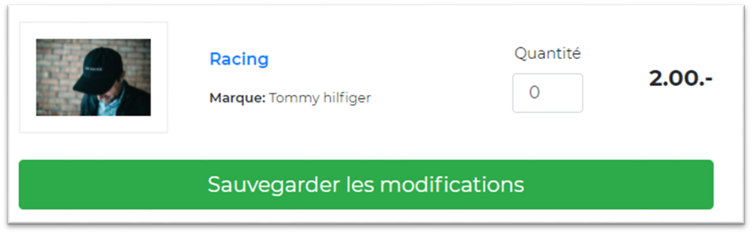

Pour supprimer un produit, changez le chiffre dans le champ « Quantité » par « 0 » et cliquez ensuite sur le bouton « Sauvegarder les modifications ».

## 6.4 Valider le panier

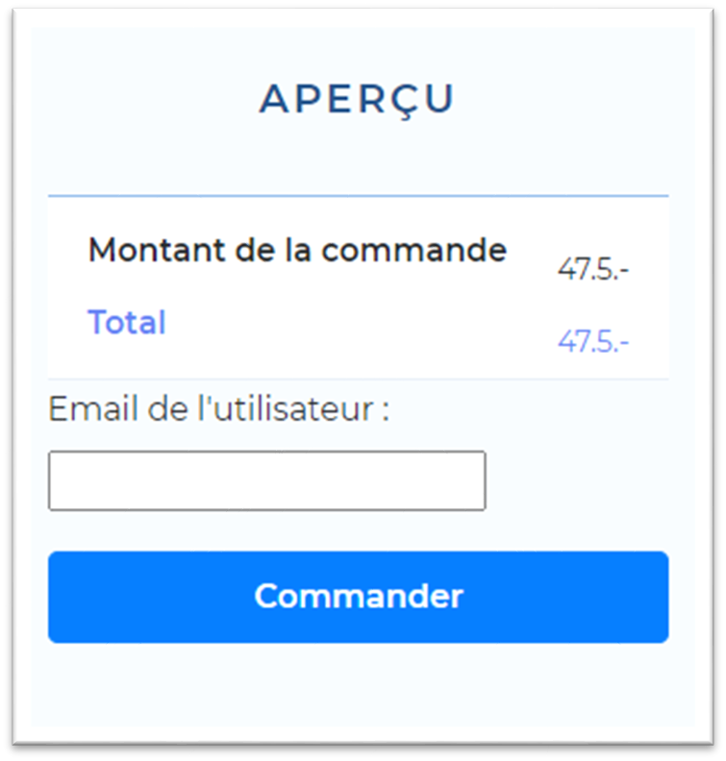

Utilisateur non admin :

Pour valider et commander le contenu de votre panier, cliquez simplement sur le bouton « Commander ».

Utilisateur ayant les droits admin :

Pour valider et commander le contenu du panier, entrez l’adresse email de l’utilisateur pour qui vous passez commande et cliquez ensuite sur « Commander ».

# 7. Page facture

## 7.1 Présentation de la page facture

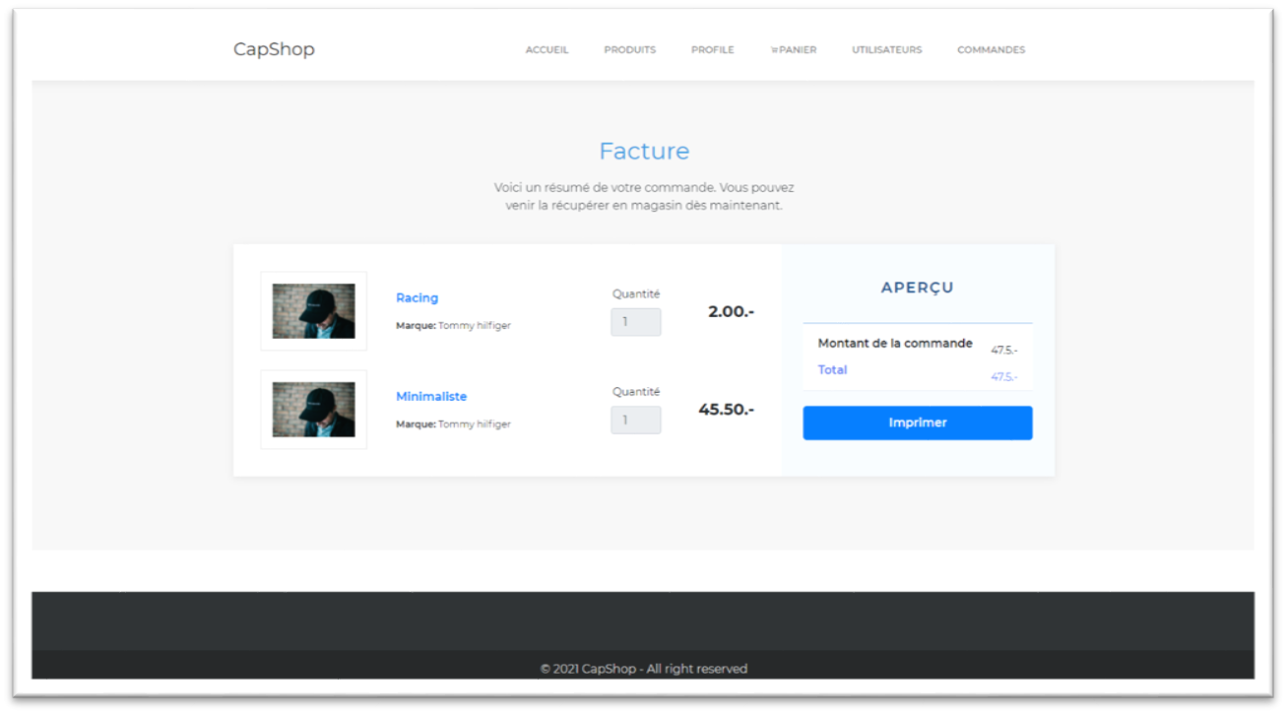

Une fois votre commande passée, vous arriverez sur la page « Facture ». Vous aurez ici un récapitulatif de votre commande.

## 7.2 Imprimer la facture

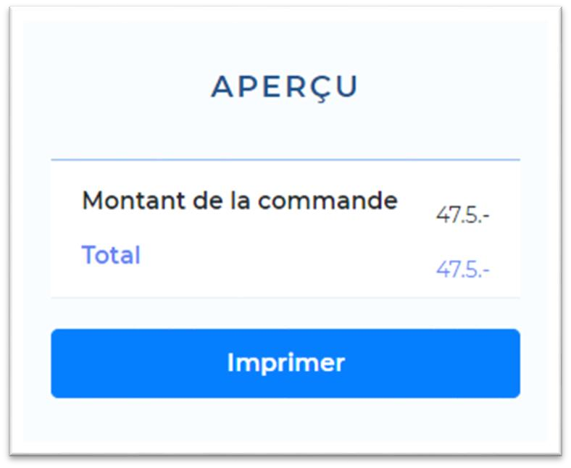Pour imprimer votre facture, cliquez simplement sur le bouton « Imprimer » en dessous du reçu de votre facture.

# 8. Page utilisateurs (Admin)

## 8.1 Présentation de la page utilisateurs

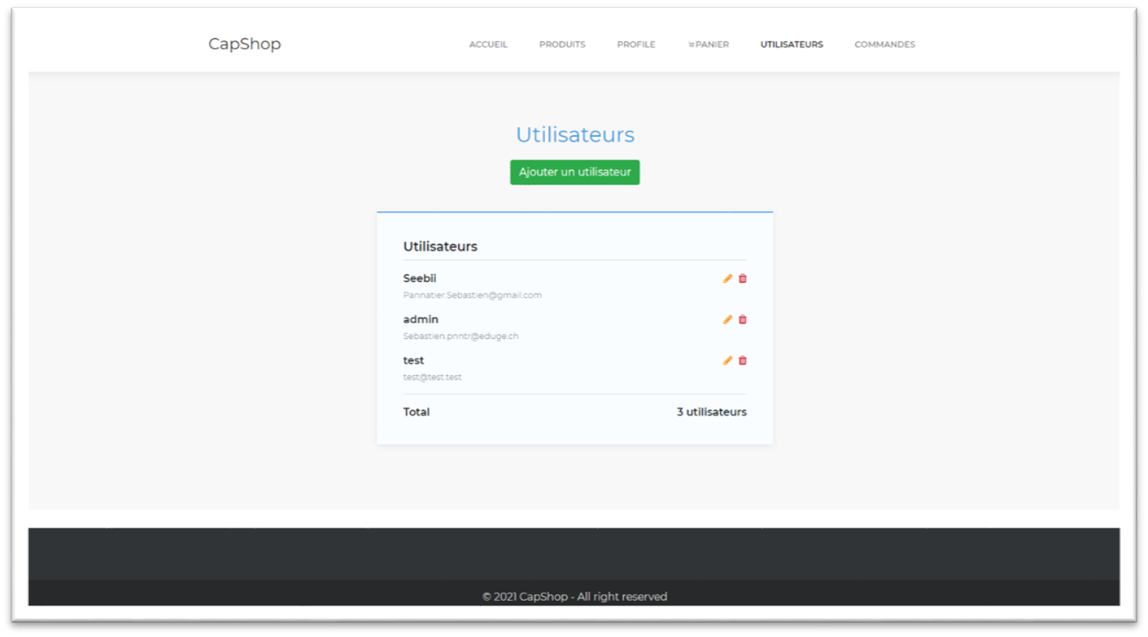

La page utilisateurs est accessible si vous êtes administrateur. Vous pouvez utiliser les options suivantes :

* Consulter les utilisateurs
* Ajouter un utilisateur
* Modifier un utilisateur
* Supprimer un utilisateur

## 8.2 Ajouter un utilisateur

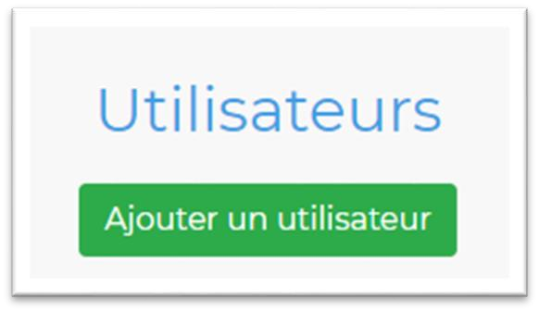

Pour ajouter un utilisateur, cliquez sur le bouton « Ajouter un utilisateur », remplissez ensuite les champs avec les données de l’utilisateur et appuyer sur le bouton « Ajouter ».

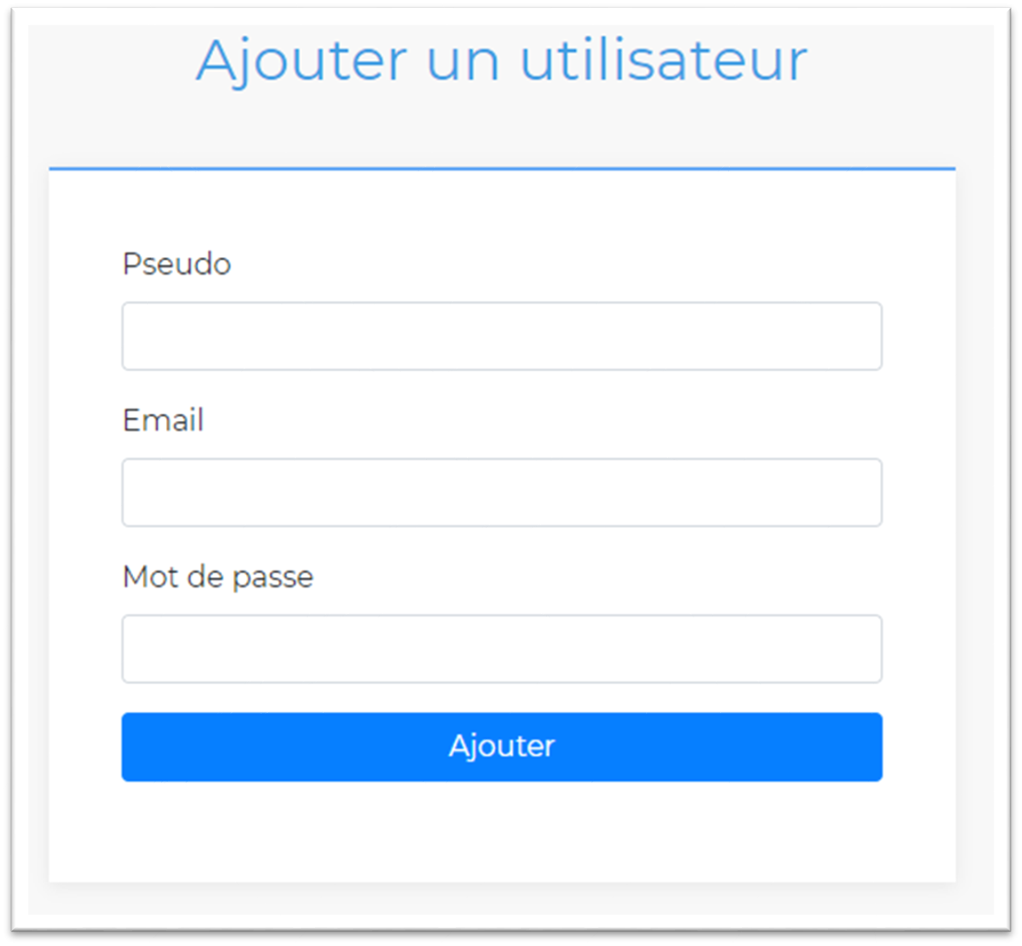

## 8.3 Modifier et supprimer un utilisateur

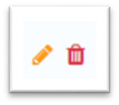

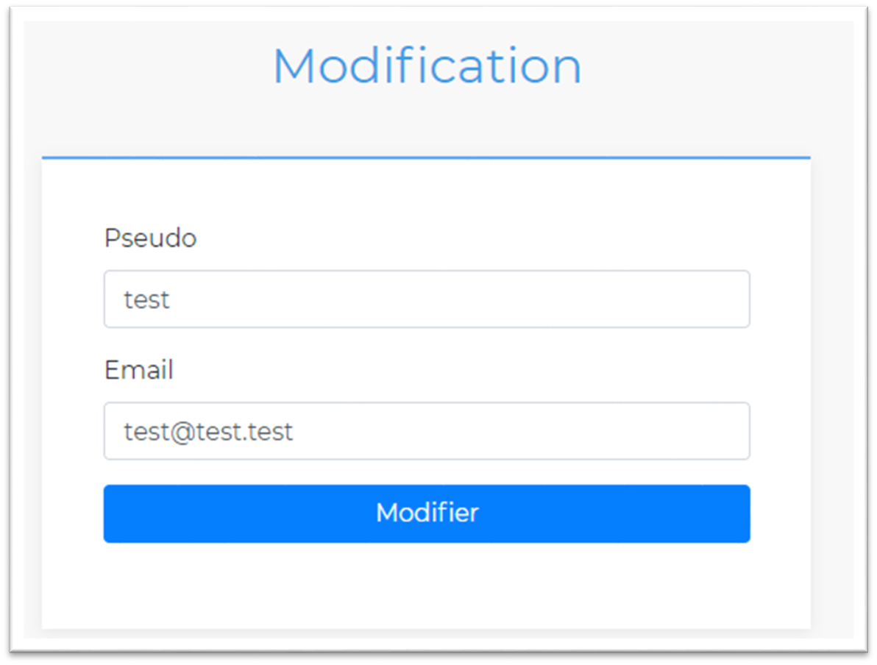

Pour modifier un utilisateur, cliquez sur le petit crayon à côté de lui. Modifiez ensuite les informations et cliquez sur « Modifier ».



Pour supprimer un utilisateur, cliquez sur la petite poubelle à côté de lui. L’utilisateur est ensuite supprimé.

# 9. Page des commandes (Admin)

## 9.1 Présentation de la page des commandes

Vous retrouverez sur cette page toutes les commandes des utilisateurs. Vous pourrez :

* Consulter les commandes
* Ajouter des commandes • Modifier une commande
* Supprimer une commande
* Confirmer une commande

## 9.2 Ajouter une commande

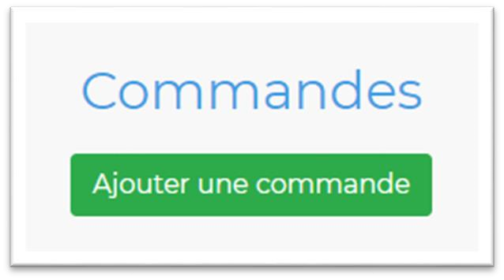

Pour ajouter une commande, cliquez sur le bouton « Ajouter une commande ». Vous pouvez ensuite ajouter les articles au panier. Pour valider la commande, rendez-vous dans votre panier et spécifiez l’email de l’utilisateur à qui vous voulez ajouter la commande.

## 9.3 Modifier une commande

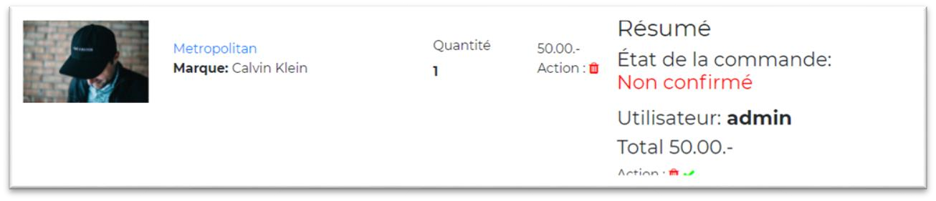

La seule modification possible d’une commande est la suppression d’un article. Pour se faire, cliquez sur la petite poubelle rouge en dessous du prix de l’article que vous voulez supprimer.

## 9.4 Supprimer une commande

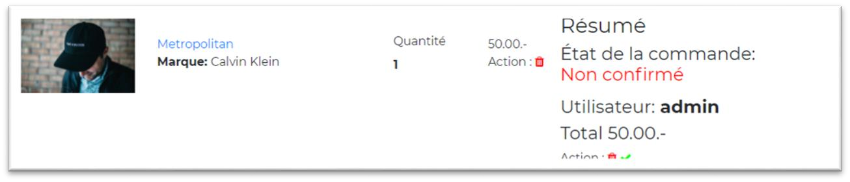

Pour supprimer une commande, cliquez sur la petite poubelle qui se trouve sous le total de la commande. La commande sera alors supprimée.

## 9.5 Confirmer une commande

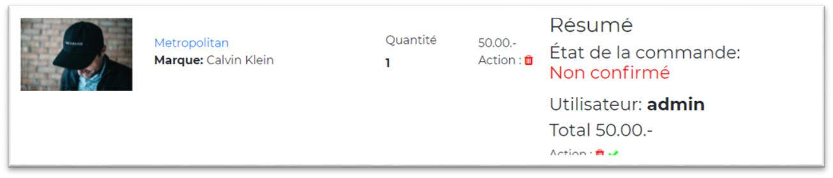

Pour confirmer une commande, cliquez sur le petit « Vu » sous le total de la commande. La commande sera alors confirmée.

# 10. Ajout de produit (Admin)

## 10.1 Ajouter le produit

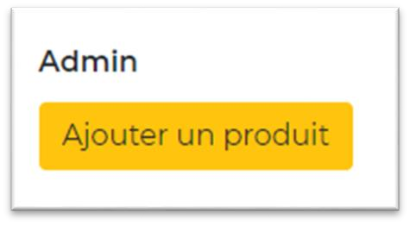

Pour ajouter un produit, cliquez sur le bouton « Ajouter un produit » sur la page « Produits ». Remplissez ensuite les champs avec les informations de votre produit et cliquez sur « Ajouter ».

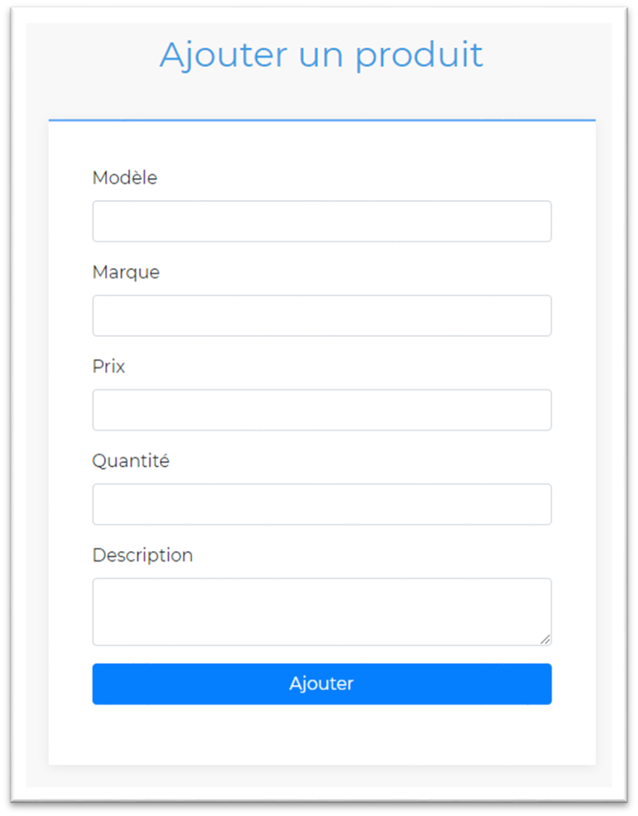

# 11 Modifier un produit

## 11.1 Modifier le produit

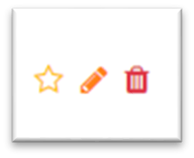

Pour modifier un produit, rendez-vous sur la page « Produits » et cliquez avec le petit crayon sur l’article que vous voulez modifier. Vous pouvez ensuite modifier les champs que vous voulez. Une fois modifié, cliquez sur « Modifier » pour sauvegarder les modifications.

